Lovro ima novo kolo  Cele popoldneve se vozi z njim  Lovro, nadeni si čelado  Zakaj Lovro ne posluša mame  Pazi, luknja na cesti  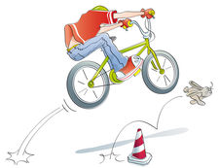  Lovro luknje ni opazil  Tresk  Lovro, te zelo boli | Maruša ima psičko Piko  Katere pasme pa je Pika  Vsak teden jo umije  Joj, Pika, ne me škropiti  Maruša in Pika se vsak dan sprehajata  Kaj pa Pika najraje počne  Najraje se valja v blatnih lužah  Pika, takoj ven iz luže
SLOVENŠČINA: KONČNA LOČILA
Dečki v svoje zvezke prepišite levi stolpec (povedi dečka Lovra), deklice pa desni stolpec (povedi deklice Maruše). Povedi dokončajte z ustreznim končnim ločilom.

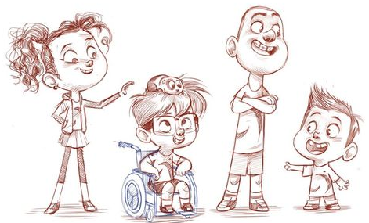
Napišite pripovedno, vprašalno in vzklično poved. Povedi napišite v zvezek.

